XADC实验

通过该实验你能够：

* 实现XADC采集双路外部电压输入
* 学习XADC源码，可修改成测量温度、片内电压等

**新建XADC工程**

**1-1.新建工程**

1-1-1.启动Vivado 2014.2，然后新建工程。

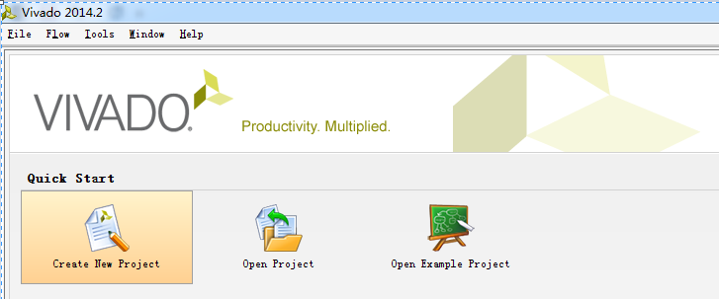

图1-1-1

1-1-2.在弹出的对话框中点击“Next”。

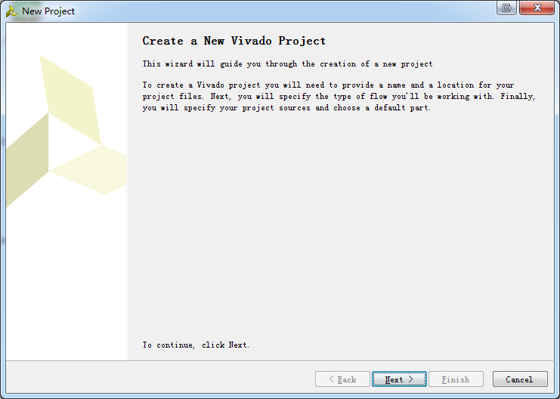

图1-1-2

1-1-3.设定工程名称为lab_xadc，通过点击三个点的按钮指定工程路径（note：建议工程路径不要有空格或者中文）。点击next按钮。

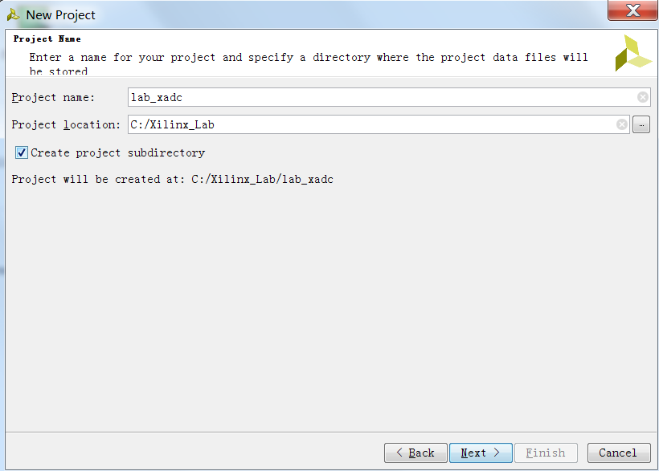

图1-1-3

1-1-4.保持默认点击“Next”。直到出现如下界面

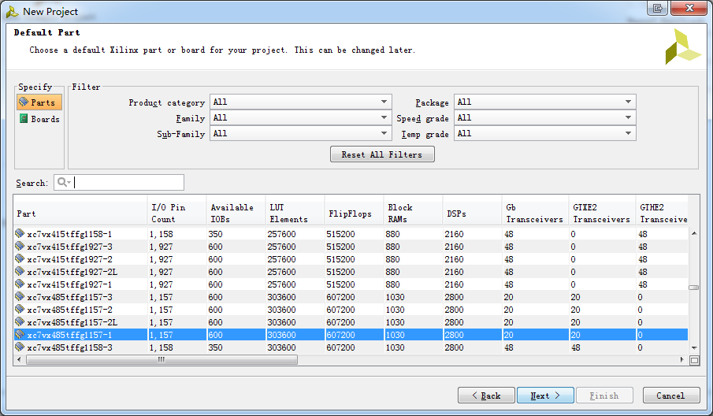

图1-1-3

1-1-5.在Search框中输入‘7a35tcpg236-1’，选中在Part列表中出现的芯片(如下图所示)，并点击“Next”。

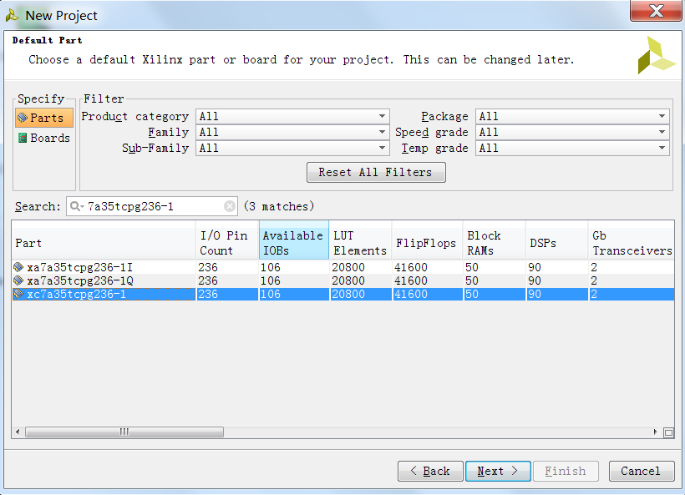

图1-1-4

1-1-6.出现如下界面。点击Finish按钮。

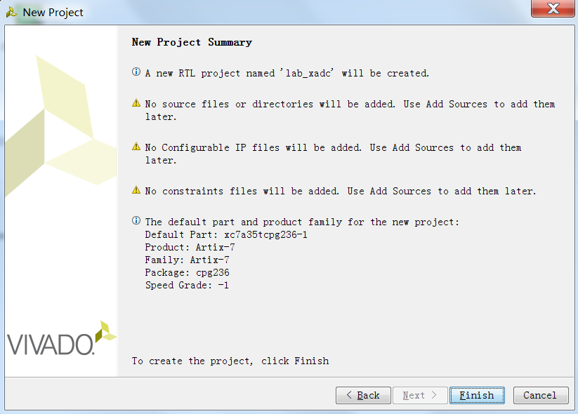

图1-1-5

至此新建工程完成。

**1-2.加入XADC工程所需v文件以及引脚约束文件**

1-2-1.点击Flow Navigator中的“Add Sources”，在弹出的对话框中选择”add or create design sources”。

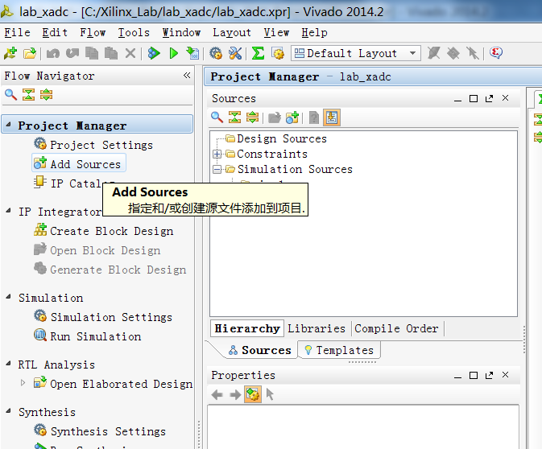

图1-2-1

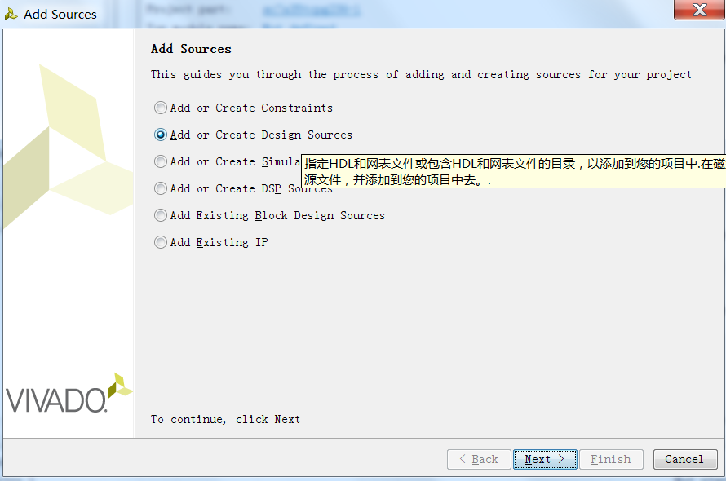

图1-2-2

1-2-2.点击“Add files”按钮。将“file_xadc”文件夹下的三个verilog文件全部添加进去，然后点击ok.如图所示：

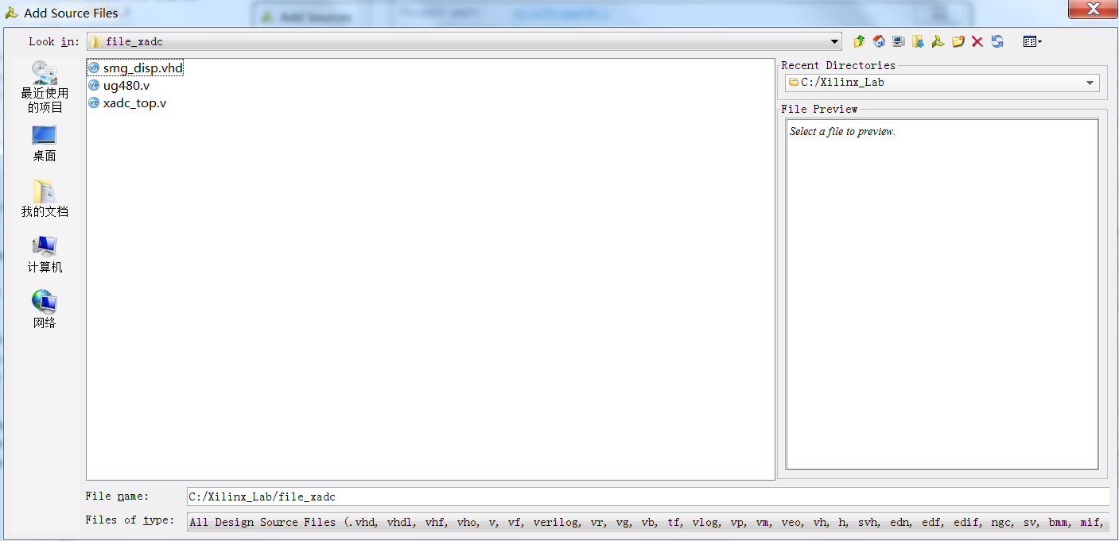

图1-2-3

1-2-3.点击finish，verilog文件添加完毕，再添加约束文件。点击“Add Source”，选择第一项，next。

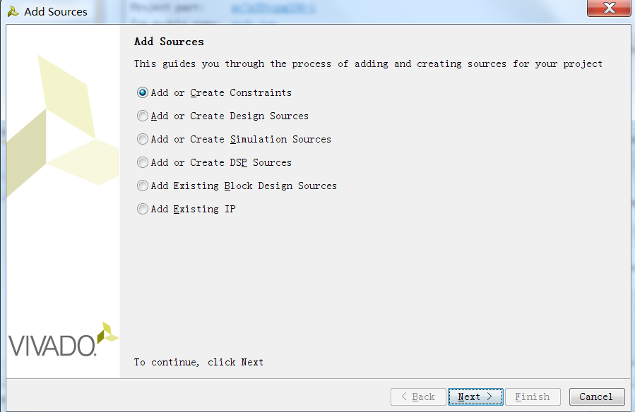

图1-2-4

1-2-4.选择“file_xadc”文件夹下的xdc文件，点击ok，点击finish。至此，XADC工程所需的verilog文件添加完成。如图：

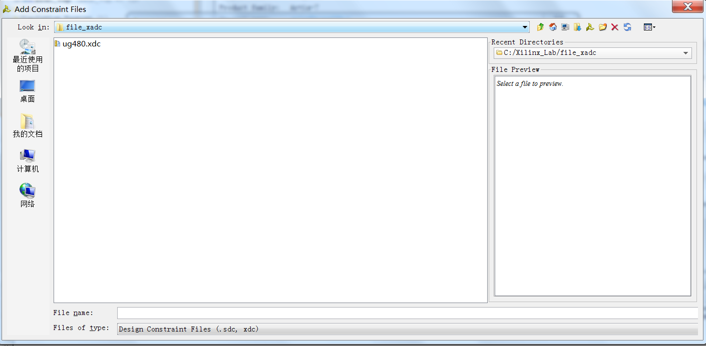

图1-2-5

**1-3.添加时钟ip核**

1-3-1.点击Flow Navigator中的“IP Catalog”，如图：

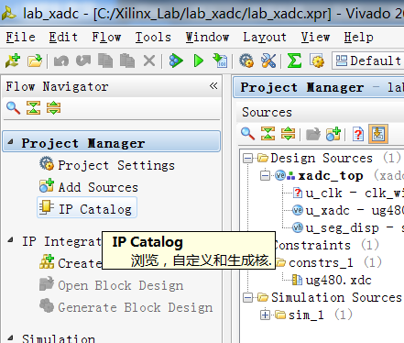

图1-3-1

1-3-2.在IP Catalog界面的search栏输入“clock”，选择“clocking wizard”，双击：

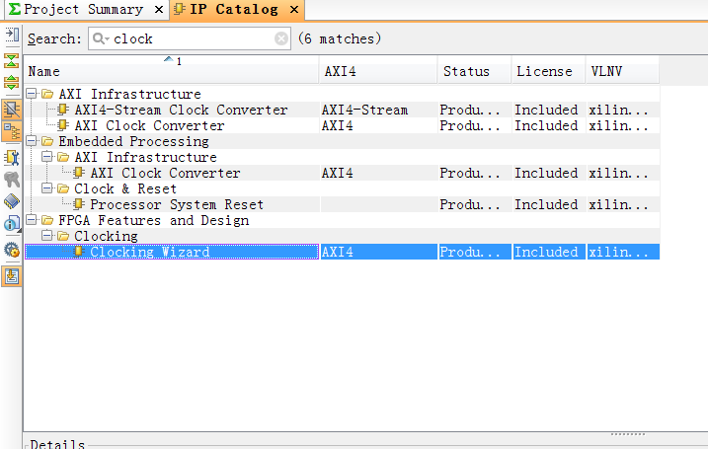

图1-3-2

1-3-3.在customize ip界面，选择output clocks界面，将其clk_out1设置成50MHz输出，并勾去reset以及locked引脚，点击ok，然后在弹出的窗口中点击generate。如图所示：

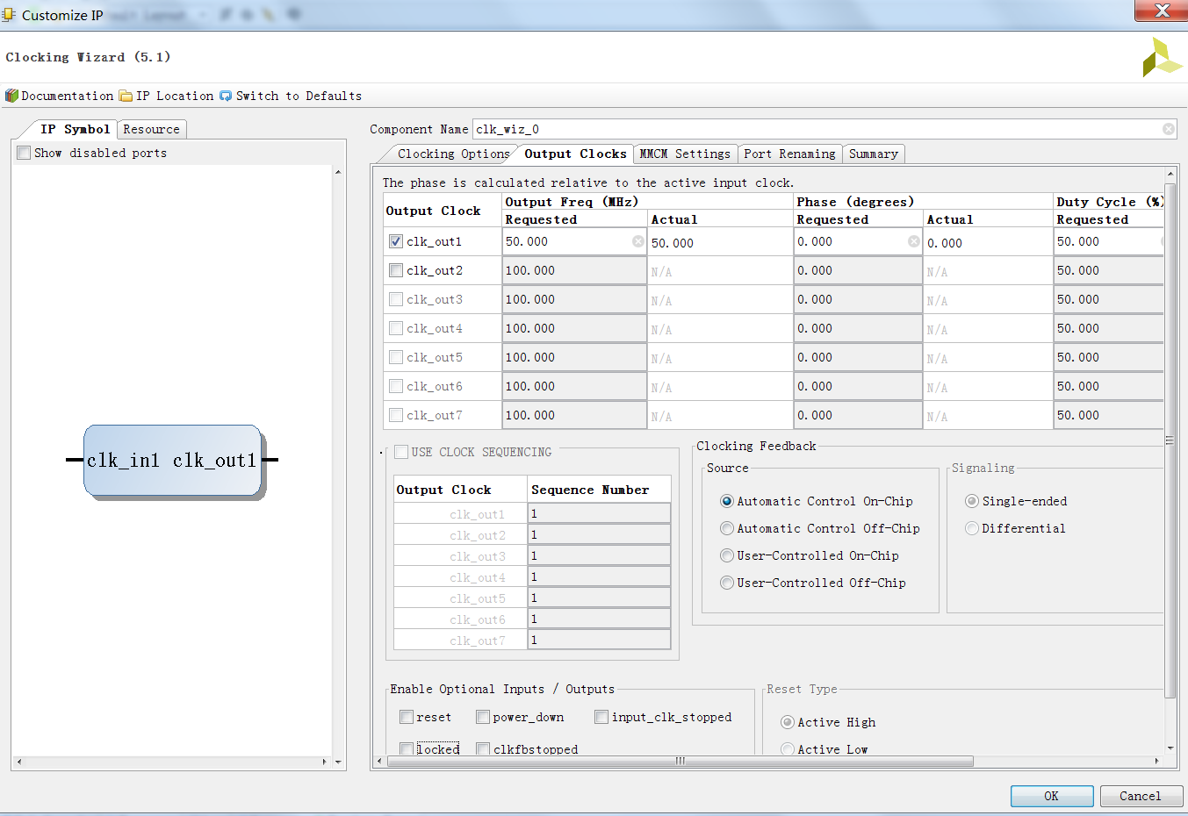

图1-3-3

1-3-4.至此工程建立完毕。点击工程界面左侧的“generate bitstream”按钮，综合布线，生成bit文件即可。

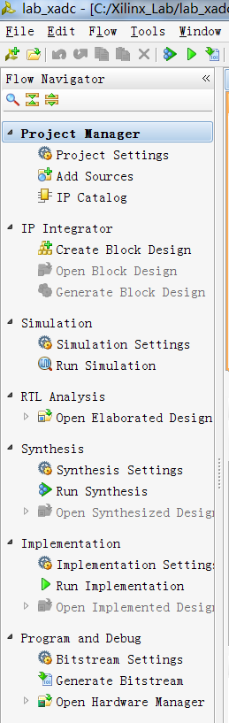

图1-3-4

**测试**

本实验能通过xadc端口采集双路的外部电压，并将电压值显示在数码管上。用到一个开关SW[0]，通过开关来切换显示。实验需要两根导线，每一根的两端都应该是插针。具体接法如下所述：

1. 将XADC1_N和XADC3_N引脚与地相连；
2. 引出XADC1_P和XADC3_P，这两个信号可以测幅值为0-1V的电压信号。

（注：XADC1_P和XADC1_N，XADC3_P和XADC3_N为两对差分输入的adc引脚。差分输入的好处是大大减小了噪声。）